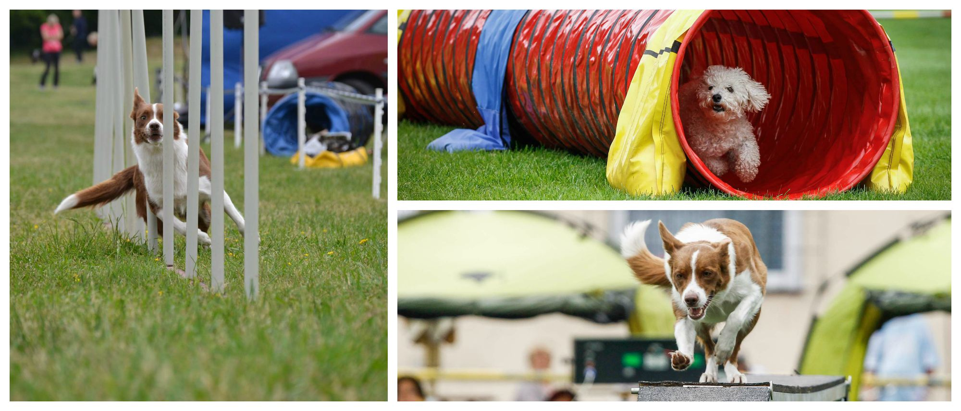
AGILITY ZÁVODY 30 . 4 . 2016
Všechny srdečně zveme na I. ročník agility závodů, můžete se těšit na spoustu sehraných týmů, uvidíte pejsky všech plemen
Kdy? 30.4.2016
Kde? Autocamp Slunečná
Začátek pro veřejnost cca 9:00,předpokládaný konec cca 14:00.

Občerstvení bude na místě zajištěno

